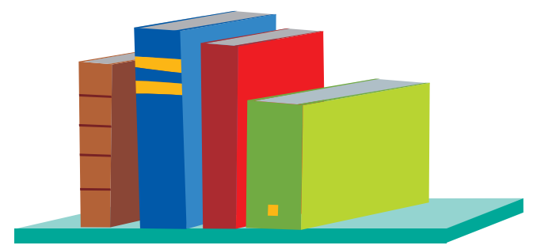
Множење двоцифреног броја
једноцифреним бројем
Пример1:
На једној полици се налазе 4 књиге. Колико књига има на 12 таквих полица ?
Записујемо : 12 · 4

полице књиге
Рачунамо: 12 · 4 = ( 10 + 2 ) · 4 = 10 · 4 + 2 · 4 = 40 + 8 = 48
Одговор: На 12 полица је укупно 48 књига.
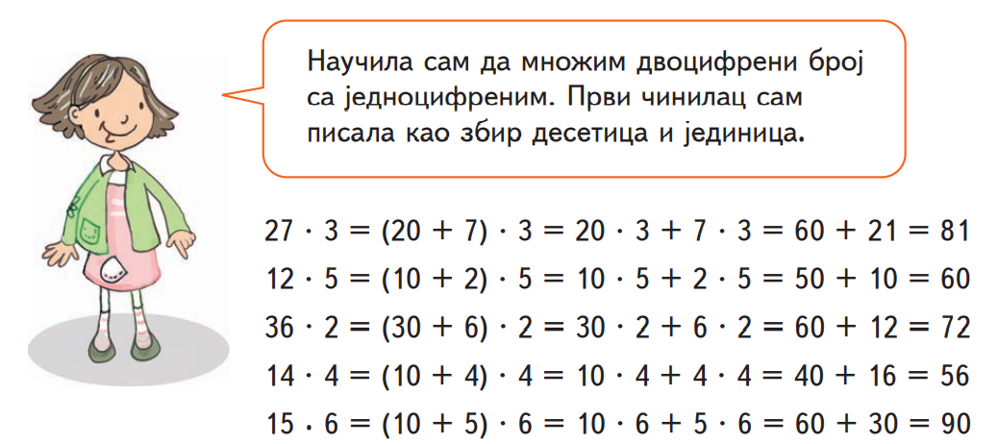
Научила сам да множим двоцифрени број са једноцифреним. Први чинилац сам писала као збир десетица и јединица.
Израчунај:
а) | 12 · 3 =
б) | 23 · 2 =
в) | 14 · 6 =
г) | 13 · 7 =
д) | 28 · 3=
ђ) | 32 · 3 =
е) | 14 · 7 =
ж) | 18 · 4 =

Израчунај:
а) | 26 · 2 =
б) | 17 · 3 =
в) | 18 · 4 =
г) | 13 · 5 =
д) | 34 · 2=
ђ) | 29 · 3 =
е) | 14 · 6 =
ж) | 16 · 6 =

Израчунај број који је :
а) 2 пута већи од броја 37 _____________________________________
б) већи 4 пута од броја 16 _____________________________________
в) од броја 13 већи 7 пута _____________________________________
г) већи 8 пута од броја 12 _____________________________________
д) од броја 24 већи 3 пута _____________________________________
ђ) 5 пута већи од броја 16 _____________________________________
На првој полици је било 14 књига, а на другој 3 пута више. Колико је било књига на другој полици?
Рачунамо:
______________________________________________________
Одговор:
_______________________________________________________

